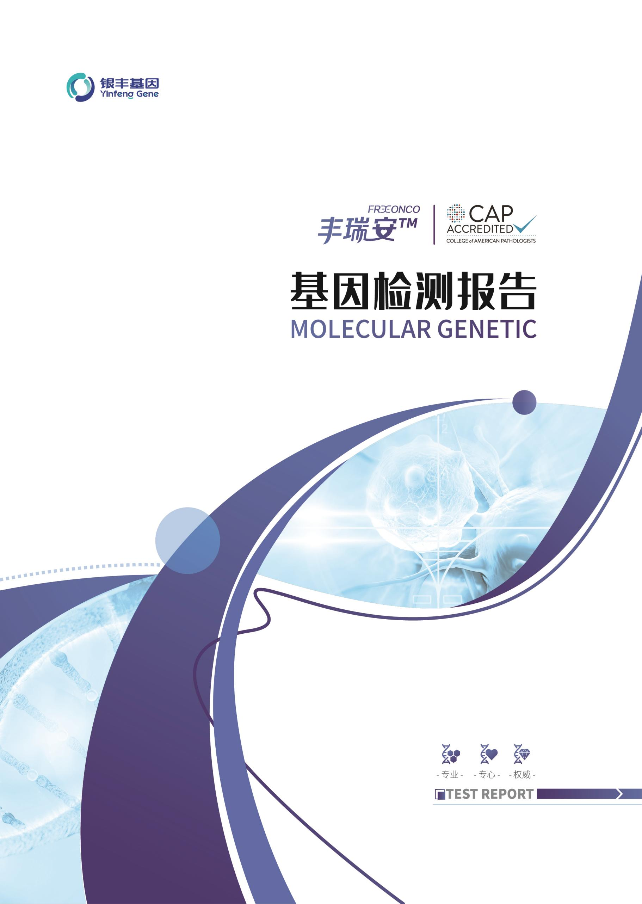
姓 名 | {{ client }}
联系方式 | {{ patient_phone }}
检测项目 | PD-L1表达水平检测
报告编号 | {{ specimenno }}
送检单位 | {{ hospital }}
报告时间 | {{ reportdate }}


亲爱的朋友：
您好！
感谢您选择我们为您提供的肿瘤精准医疗检测服务。我们本着科学、严谨、求实的精神，采用先进的基因检测技术，以当前国际权威的研究成果和临床指南为理论依据，严格按照参考文献中报道的基因与疾病的关联强度，客观准确地为您提供这份个性化的基因检测报告。我们期待这份报告和相关建议能有助于您认知健康状况、提高生活质量。
随着癌症发病率和死亡率的不断攀升，癌症不仅成为大众关注的焦点，更是医学领域重要的研究课题。2021年4月，全国肿瘤登记中心发表了2020中国癌症统计数据：我国2020年估计有456.8万癌症新发病例，约占世界新发病例的23.7%。癌症，已成为当今社会中威胁人类健康的“头号杀手”。众多研究表明，癌症发生、发展过程与相关基因的变异相关联，癌症相关基因的表达不仅导致癌症的发生、发展，同时影响临床治疗效果和疾病预后过程。
近些年来，靶向治疗为代表的癌症新疗法不断涌现；高通量测序等分子检测技术在癌症临床领域的转化应用，使得“以外科手术和放化疗为主的”传统癌症临床治疗方案正向着更精准、更个体化的方向演进。
为了让您体验到更加专业化、个体化的癌症诊疗方案，在充分理解国内外权威的癌症临床指南、前沿的临床科研成果和癌症临床治疗信息数据信息的同时，结合国际标准的高通量测序、生物信息分析、基因变异注释和临床解读，推出“癌症基因检测服务”。切实为实体肿瘤患者提供明确的治疗相关基因检测结果和用药咨询服务。

温馨提示：
由于现阶段医学对癌症的认识仍存在局限性，并且众多癌症新疗法仍处在研究阶段，现有所有的基因检测均不能保证解决所有临床问题，也不能保证寻找到可用药靶点。该基因检测结果仅在现有医学知识体系下，对本次送检样品负责。

我们衷心祝福您早日康复！


银丰医学检验所

肿瘤个体化用药PD-L1检测产品介绍

肿瘤个体化用药PD-L1检测产品运用免疫组化法（IHC）检测肿瘤细胞的PD-L1蛋白表达水平，为肿瘤精准诊疗提供参考。
PD-L1是PD-1(程序性细胞死亡受体1)的配体，二者相结合可抑制免疫细胞活性。PD-L1免疫组化检测试剂盒/抗体常见的有5种:SP263、22C3、28-8、SP142、E1L3N，分别在免疫组化平台 Ventana、Dako和 Leica进行检测。通常一个试剂盒/抗体只作为一种药物的伴随诊断或辅助诊断。FDA批准了 Dako 22C3 pharmDx 和 Ventana SP142的PD-L1检测作为K药和T药(Atezolizumab)的伴随诊断检测，Dako 28-8和Ventana SP263则分别为O药和I药(durvalumab)的补充诊断。PD-L1蛋白表达水平检测对临床治疗和筛选免疫抑制剂获益人群具有重要意义。


基本信息
患者信息
姓 名 | {{ client }} | 性 别 | {{ sex }}
年 龄 | {{ age }} | 送检单位 | {{ hospital }}
肿瘤类型 | {{ diseaseName }} | 病理类型 | {{ pathologicaltype }}

样本信息
样本条形码 | 样本类型 | 采样部位 | 样本采集时间 | 样本接收时间 | 报告时间
{{ specimenno }} | {{ sample_type }} | {{ sample_source }} | {{ collectdate }} | {{ receiveddate }} | {{ reportdate }}

临床信息
既往用药史 | {{ treatment }}
家族史 | -

检测结果
- PD-L1检测图谱
H&E 染色 200X | PD-L1 免疫组化
{% if PDInfo.he_PIC_status %}{{ PDInfo.he_PIC | pdi(198.4,141.7) }}{% endif %} | {% if PDInfo.pd_PIC_status %}{{ PDInfo.pd_PIC | pdi(198.4,141.7) }}{% endif %}
PD-L1{{ PDInfo.antibody }} 阳性对照 200X | PD-L1{{ PDInfo.antibody }} 阴性对照 200X
{% if PDInfo.yangkong_PIC_status %}{{ PDInfo.yangkong_PIC | pdi(198.4,141.7) }}{% endif %} | {% if PDInfo.yinkong_PIC_status %}{{ PDInfo.yinkong_PIC | pdi(198.4,141.7) }}{% endif %}

2 检测结果与判读
检测项目 | 检测抗体 | 检测方法 | 检测结果
{{ PDInfo.test_item }} | {{ PDInfo.antibody }} | {{ PDInfo.Detection_method }} | PD-L1 TPS：{{ PDInfo.TPS }}  CPS：{{ PDInfo.CPS }}
肿瘤细胞数是否大于100个 | {{ PDInfo.Tumor_cell_count }}
*备注：
1）本检测为参考世界前沿的科研性质报告，仅对所检测样本负责，仅供医生参考。
2）本检测推荐使用FFPE防脱切片，病理质控要求切片肿瘤活细胞数量≥100个。
3）判读标准（具体判定标准见附录）

3 判读参考
Dako平台的22C3、28-8以及Leica 平台的E1L3N采用TPS和CPS进行判读。
- TPS（Tumor Proportion Score）：任何强度下显示部分或完全膜染色的肿瘤细胞占所有肿瘤细胞的百分比。
目前FDA推荐肺癌等癌种在使用Pembrolizumab时检测PD-L1 TPS表达情况；FDA推荐肺癌、尿路上皮癌等癌种在使用Nivolumab时检测PD-L1 TPS表达情况。
TPS= | PD-L1染色细胞(肿瘤细胞)数量 | ×100%
 | 肿瘤细胞总数
- CPS（Combined Positive Score）：PD-L1染色细胞(肿瘤细胞、淋巴细胞、巨噬细胞)计数除以所有肿瘤细胞计数再乘以100。
目前FDA推荐头颈部鳞状细胞癌、胃癌、胃食管交界处腺癌、尿路上皮癌、宫颈癌等癌种在使用Pembrolizumab时检测PD-L1 CPS表达情况。
CPS结果采用0~100数值来表示，当计算结果超过100时，最终结果按照100来计算。
CPS= | PD-L1染色细胞(肿瘤细胞+淋巴细胞+巨噬细胞)数量 | ×100
 | 肿瘤细胞总数
而Ventana平台的SP142/SP263则采用TC/IC进行判读。
- TC（Tumor Cell）：PD-L1任何强度表达的肿瘤细胞比例。
TC=（任何强度PD-L1膜染色阳性肿瘤细胞数/总肿瘤细胞数）x100%
- IC（Tumor-infiltrating Tmmune Cell）：肿瘤区域内有任何强度 PD-L1染色的免疫细胞所占肿瘤面积的百分比
肿瘤面积包含肿瘤细胞、肿瘤内间质及肿瘤周围连续性相关间质，不包含坏死区域；血管内免疫细胞细胞可阳性染色，但不计入 IC 评分范围。
IC=（任何强度PD-L1膜染色阳性的肿瘤相关免疫细胞数/总肿瘤相关免疫细胞数）x100%
- ICP（Immune Cell Present）：肿瘤相关免疫细胞占肿瘤区域百分比

免责声明
※注 1：本检测报告只对此样本的本次检测结果负责。
※注 2：本检测报告仅为受检者的肿瘤靶向治疗参考。具体医学问题，请咨询相关执业医师。
※注 3：本检测分析的时效性：肿瘤发展是一个基因动态变化的过程，从严格意义上讲本检测只能反映检测样本采集日时患者对各种药物的敏感程度；如果样本采集日距离现在的时间过长，则该检测并不能作为制定当前治疗方案的参考。

局限性：
□ 肿瘤具有异质性，利用小块组织检测到的变异可能无法完全反映病灶部位全部细胞变异情况。

检 验 者 |  | 核 对 者 |  | 签 发 者
 |  |  | 报 告 时 间： {{ reportdate }}

以下无正文
附录：检测意义
1. PD-L1
PD-L1是一种表达于细胞表面的蛋白，又称B7-H1蛋白，是由CD274基因编辑表达。它可以与效应T细胞上的PD-1及B7.1结合，传导免疫抑制信号，抑制免疫效应T细胞的活性。PD-L1在许多类型的细胞中表达，而在肿瘤细胞表面的表达则成为了肿瘤逃脱免疫细胞追杀造成肿瘤生长的驱动因素。
以 PD-1/PD-L1 抗体为代表的免疫检查点抑制剂是近些年肿瘤免疫治疗研究的热点，目前已有多种 PD-1/PD-L1 抗体获得了美国 FDA 批准，用于治疗黑色素瘤、肺癌、尿路上皮癌等多个瘤种。患者对抗 PD-1/PD-L1 抗体的治疗应答与体内 PD-L1 的表达水平有关，因而 PD-L1 表达水平检测对于指导临床治疗和筛选获益人群具有重要价值。
非小细胞肺癌NCCN指南2018.V3版推荐无明确驱动基因突变的初诊晚期非小细胞肺癌患者进行PD-L1的检测，以辅助临床一线pembrolizumab用药。在一项TECENTRIQ的非随机研究中，VENTANA PD-L1 (SP142)检测测定的尿路上皮癌组织中≥5% IC有PD-L1表达与客观缓解率（ORR）的提高相关。VENTANA PD-L1 (SP142)检测测定的NSCLC组织中≥50% TC或≥10% IC有PD-L1表达可能与TECENTRIQ（atezolizumab）提高总生存率相关。
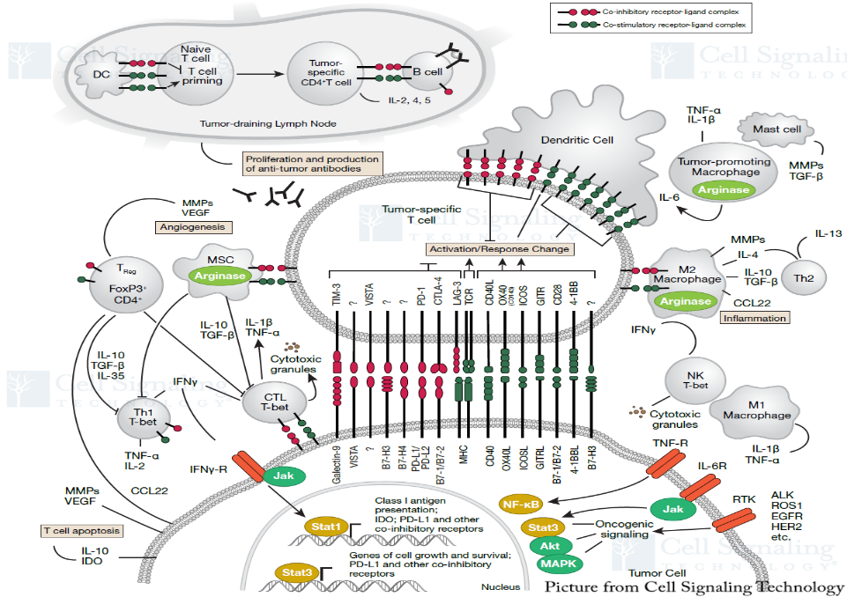
2. PD-L1 TPS和CPS表达阳性阈值
癌种 | 判读标准 | 临床意义
非鳞非小细胞肺癌 | PD-L1 28-8  TPS≥1% | NMPA批准PD-L1 IHC 28-8 pharmDx用于检测非鳞状非小细胞肺癌（nsNSCLC）患者的PD-L1表达（TPS≥ 1%），可能与纳武利尤单抗治疗后的生存期延长有关。
非小细胞肺癌 | PD-L1 22C3  TPS≥1% | NMPA批准帕博利珠单抗单药一线治疗证实肿瘤表达PD-L1（TPS≥1%）、无EGFR或ALK基因组肿瘤畸变的局部晚期或转移性非小细胞肺癌患者。
头颈部鳞状细胞癌 | PD-L1 22C3  CPS≥20 | NMPA批准帕博利珠单抗单药一线治疗证实肿瘤表达PD-L1（CPS≥20）的转移性或不可切除的复发性头颈部鳞状细胞癌（HNSCC）患者。
非小细胞肺癌 | PD-L1 22C3  TPS≥1% | FDA批准帕博利珠单抗单药一线治疗肿瘤细胞表达PD-L1（TPS≥1%）、无EGFR和ALK基因变异，不适合手术切除或放化疗的Ⅲ期或转移性非小细胞肺癌患者。
宫颈癌 | PD-L1 22C3  CPS≥1 | FDA批准帕博利珠单抗用于治疗肿瘤细胞表达PD-L1（CPS≥1）的既往治疗疾病进展或化疗后难治性或转移性宫颈癌患者。
胃/胃食管交界腺癌 | PD-L1 22C3  CPS≥1 | FDA批准帕博利珠单抗用于治疗肿瘤细胞表达PD-L1（CPS≥1）的经过 2 种及以上治疗方案（包括氟尿嘧啶、含铂化疗）复发性局部晚期或转移性的胃或胃食管结合部腺癌。
头颈部鳞状细胞癌 | PD-L1 22C3  CPS≥1 | FDA批准帕博利珠单抗单药一线治疗肿瘤细胞表达 PD- L1（CPS≥ 1）的转移性或不可切除复发性的头颈部鳞状细胞癌患者。
尿路上皮癌 | PD-L1 22C3  CPS≥10 | FDA批准帕博利珠单抗用于治疗不适合含顺铂化疗且肿瘤细胞表达PD-L1（CPS ≥10），或不适合任何含铂类药物化疗的局部晚期或转移性尿路上皮癌患者。
食管鳞癌 | PD-L1 22C3  CPS≥10 | FDA批准帕博利珠单抗用于治疗复发性局部晚期或转移性食管鳞状细胞癌患者，这些患者PD-L1 表达为阳性（CPS≥10），经过一线或多线全身系统治疗后疾病仍然进展。
头颈部鳞状细胞癌 | PD-L1 28-8  TPS≥1% | NMPA批准纳武利尤单抗治疗接受含铂类方案治疗期间或之后出现疾病进展且肿瘤PD-L1表达阳性（TPS≥ 1%）的复发性或转移性头颈部鳞癌患者。
食管鳞癌 | PD-L1 22C3  CPS≥10 | NMPA批准帕博利珠单抗治疗PD-L1阳性（CPS≥10）、既往一线全身治疗失败的局部晚期或转移性食管鳞状细胞癌。
三阴性乳腺癌 | PD-L1 22C3  CPS≥10 | FDA批准帕博利珠单抗联合化疗，用于治疗肿瘤表达PD-L1（CPS≥10）局部复发不可切除或转移性三阴性乳腺癌（TNBC）。
非小细胞肺癌 | PD-L1 E1L3N或者22C3 TPS≥1% | NMPA批准帕博利珠单抗治疗表达PD-L1（TPS≥1%）无EGFR和ALK基因突变的局部晚期或转移性非小细胞肺癌患者。
参考文献
1. Borghaei H, Paz-Ares L, et al. [J]. N Engl J Med, 2015,373:1627-1639.
2. Reck M , et al. [J]. N Engl J Med, 2016,375:1823-1833.

公司介绍
银丰基因科技有限公司（银丰医学检验所）是银丰生物集团旗下全资子公司，秉承“探 • 基因奥秘 享 • 健康生活”的理念，以“担当、成长、认知、迭代”为企业文化，以推动人类基因研究成果造福于民为己任，以促进国内精准医学发展为目标，致力为提供高品质的精准医学检测服务，力求为医疗检测事业作出应有的贡献，进而全面改善国人健康。
银丰基因科技有限公司（银丰医学检验所）在全国多个中心城市均设有分支机构，是国家首批基因检测技术应用示范中心、国家高新技术企业，公司依托强大的全基因组测序平台、蛋白检测质谱平台、免疫、微生物检测平台、生物样本库资源平台、生物信息学分析平台、开展基因组学研究、基因检测技术服务。银丰基因现拥有8000余平方米专业基因检验实验室，所开展的业务涵盖新生儿三级预防体系、肿瘤精准医疗、HLA分型、人类易感基因检测、全基因组测序等。
银丰基因聚焦于搭建临床肿瘤精准医学平台,以基因组学研究与临床转化为导向，整合精准医学优质资源，实现从基因科学发现到产业落地的贯穿，引领精准医学领域发展。目前已成功推出丰瑞康®、丰瑞达®、丰瑞拓®、丰瑞通®、丰瑞安™等系列肿瘤产品线。涵盖早筛早诊、个体化用药指导和实时监控等全流程管理，满足包括不同阶段肿瘤患者等用户的需求，提供更可靠的精准医疗解决方案。
